제목 : 전세계 비축유 바닥에 한국정부 스왑 재가동
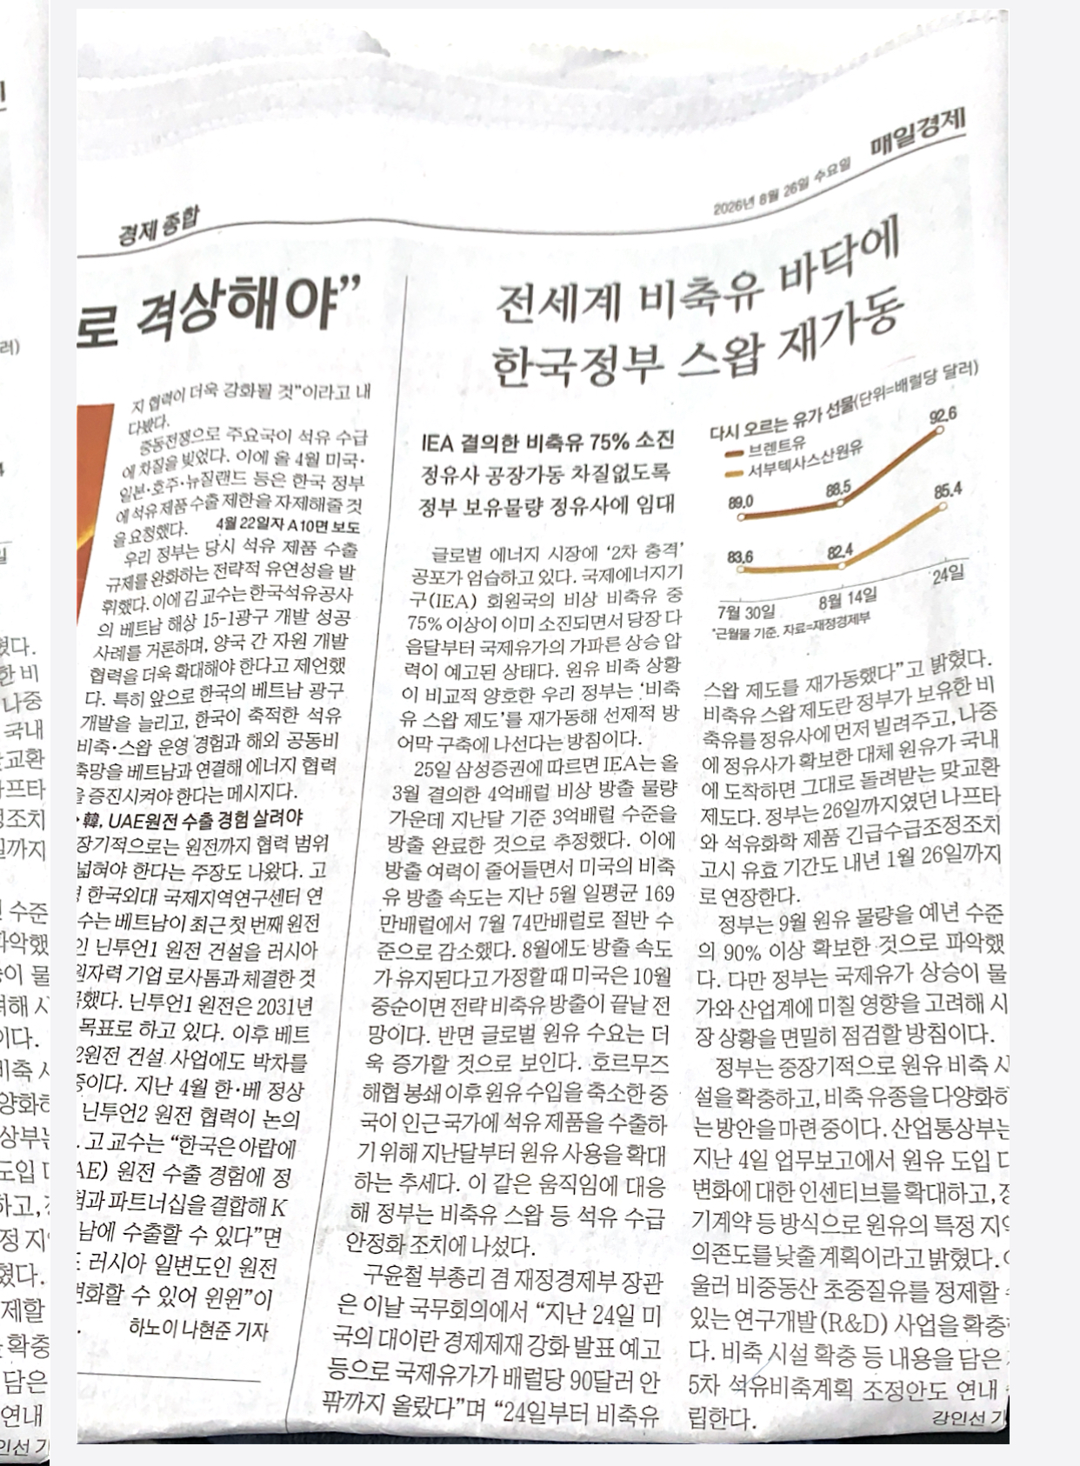
국제에너지기구 회원국들의 비상 비축유가 75% 이상 소진되면서 유가 상승이 예고됐다. 이에 우리 정부는 비축유 스왑 제도(정부가 정유사에 비축유를 먼저 주고 이후 정유서가 대체 원유를 확보하면 정부에 되돌려주는 제도)를 가동할 예정.

